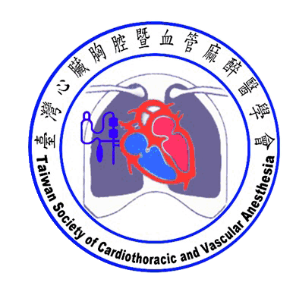心臟麻醉學分課程

Perioperative Goal-Directed Therapy

Quality improve by Hemodynamic optimization

地 點: 高雄林皇宮2F皇席廳 ([高雄市鼓山區博愛二路99號](https://goo.gl/maps/GA8qrkp3ES5aMtYJ8))

時 間: 2024年 08 月 30 日（五）PM 18:00～PM 21:00

主辦單位: 臺灣心臟胸腔暨血管麻醉醫學會

承辦單位: 高雄醫學大學附設中和紀念醫院麻醉科

申辦學分：臺灣心臟胸腔暨血管麻醉醫學會、台灣麻醉醫學會

中華民國重症醫學會、台灣疼痛醫學會、中華民國心臟學會

台灣胸腔及心臟血管外科學會、中華民國急救加護醫學會

|  |  |  |  |
| --- | --- | --- | --- |
| Time | Topic | Speakers | Moderator |
| 18:00 – 18:30 | Registration | 報到處 | |
| 18:30 – 18:40 | Opening Remarks | 林子玉  臺灣心臟胸腔暨血管麻醉醫學會理事長  亞東紀念醫院醫事副院長 | |
| 18:40 – 19:20 | Sto2 Management in Aortic arch surgery | 顏旭霆醫師  高雄長庚紀念醫院  心臟外科 | 賈元一部長  高雄榮民總醫院  麻醉部 |
| 19:20 – 20:00 | Hemodynamic Management in cardiac surgery | 陳冠宇醫師  高雄醫學大學附設醫院  心臟麻醉科 | 盧奕丞主任  高雄醫學大學附設醫院  心臟麻醉科 |
| 20:00 – 20:40 | TBC | 李慶威醫師  臺北榮民總醫院  心臟內科 | 邀請中  高雄醫學大學附設醫院  心臟內科 |
| 20:40 – 20:50 | Discussion | 盧奕丞主任  高雄醫學大學附設醫院  心臟麻醉科 | |
| 20:50 – 21:00 | Closing | 程廣義部長  高雄醫學大學附設醫院  麻醉部 | |